Березівське ВПУ ОНПУ | Facebook
ru-ru.facebook.com›BerVPU/

Березівське ВПУ ОНПУ. Альбом «Проект «FOOTBALL PEOPLE»» — с DT Apple . Березовка Одесской Области. 10 октября 2016р·
В Березівському ВПУ НПУ розпочато проект «FOOTBALL PEOPLE» («ФУТБОЛ ДЛЯ ВСІХ»), спрямований на об'єднання молоді за допомогою спорту, який підтримується неурядовою організацією "FARE network".
Волонтер Корпусу Миру США в Україні Деніель Епплмен разом із волонтерами з числа підлітків училища вивчають суть проблеми, визначили мету і напрямки проекту.

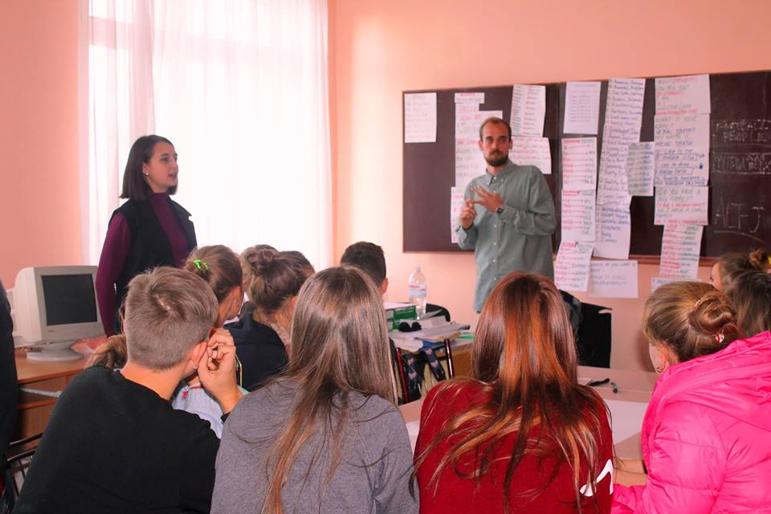

Волонтери училища будуть проводити футбольні матчі, залучати до цього зацікавлену молодь, приймати участь у рекламі спортивних заходів та діях, спрямованих на неприпустимість дискримінації та расизму у футболі, як неприйнятну і небажану поведінку вболівальників і гравців.
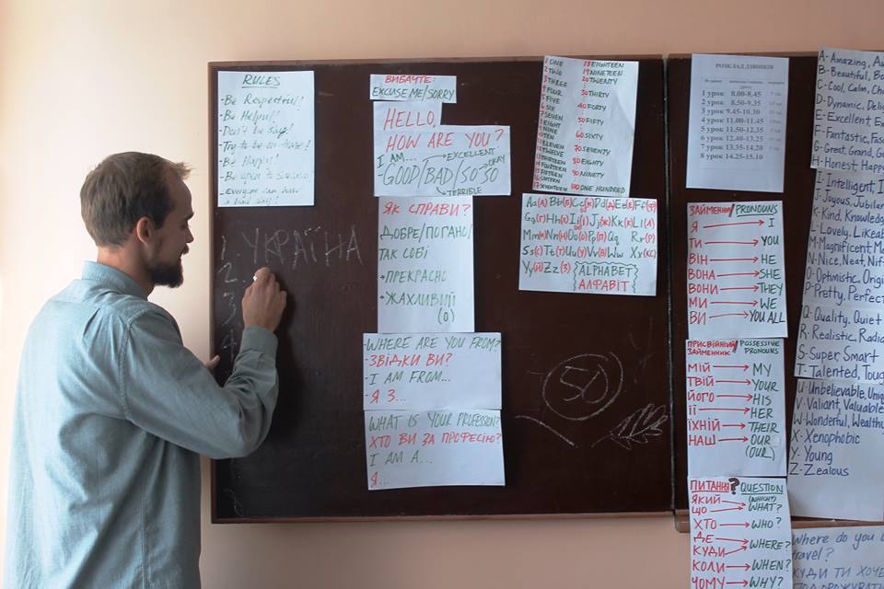

Проектні групи розпочали підготовку до ігор, займаються оформленням відповідних плакатів, буклетів, банеру, формують команди та тренуються.
#FootballPeople
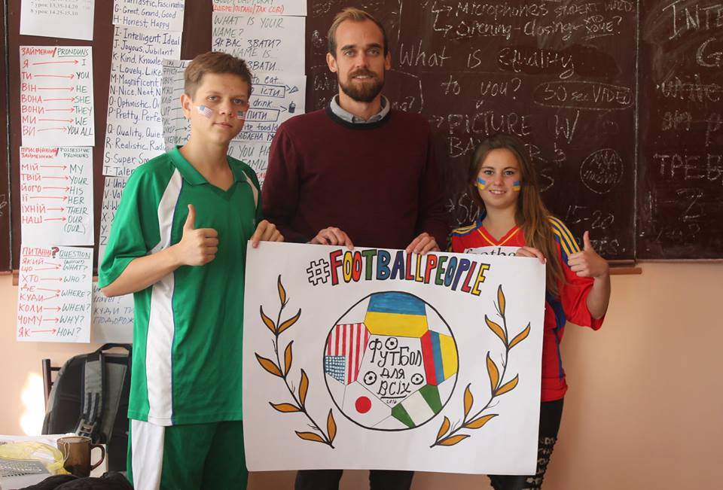

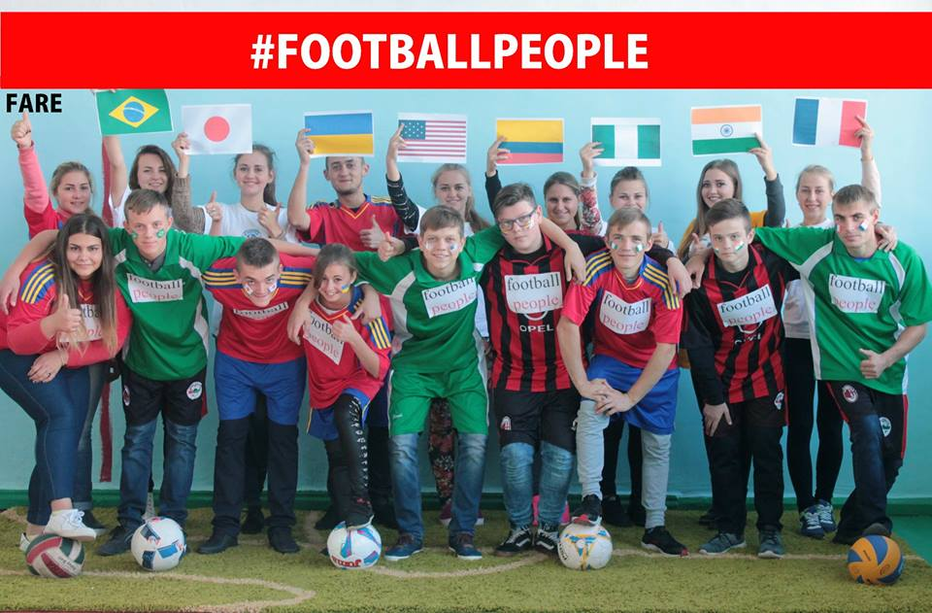

Фото Березівське ВПУ ОНПУ

Березівське ВПУ ОНПУ | Facebook
ru-ru.facebook.com›BerVPU/

Березівське ВПУ ОНПУ.Альбом «З допомогою футболу – до толерантності» — Березовка Одесской Области. 20 октября 2016р.

З 6 по 20 жовтня у Березівському ВПУ НПУ здійснено проект «FOOTBALL PEOPLE» («ФУТБОЛ ДЛЯ ВСІХ»), спрямований на об'єднання молоді за допомогою спорту, який підтримується неурядовою організацією "FARE network".

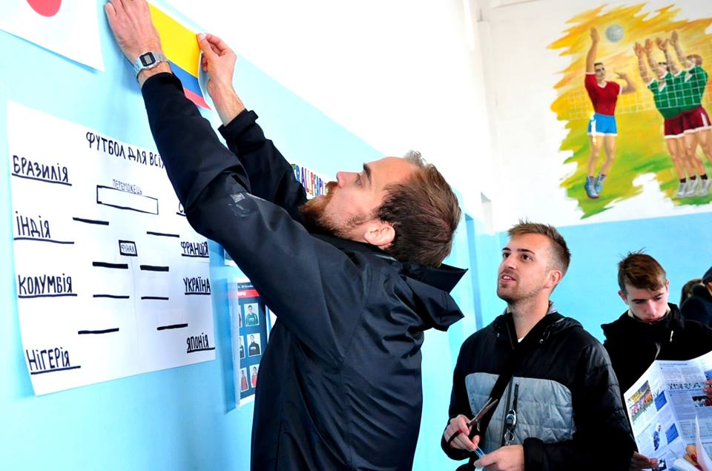

Волонтер Корпусу Миру США в Україні Деніель Епплмен, разом із волонтерами з числа підлітків училища, творчо працювали над реалізацією проекту. Проектні групи здійснювали підготовку до ігор, займалися оформленням відповідних плакатів, буклетів, банеру, сформували команди та організовували тренування. У той же час, душею проекту був містер Деніель, який радився, допомагав, надихав та підтримував учнів в їхній самостійній праці. Волонтери училища проводили футбольні матчі, залучали до цього зацікавлену молодь, приймали участь у рекламі спортивних заходів та діях, спрямованих на неприпустимість дискримінації та расизму у футболі, як неприйнятну і небажану поведінку вболівальників і гравців. 20 жовтня відбулася велика підсумкова гра з міні-футболу між командами проекту, які представляли 8 команд різних континентів світу. На цю гру прибув до училища ще один волонтер Корпусу Миру США в Україні Джосем Міллер. У гарному тандемі, у співпраці із молоддю училища, американські волонтери зробили так, аби цей захід досяг мети.

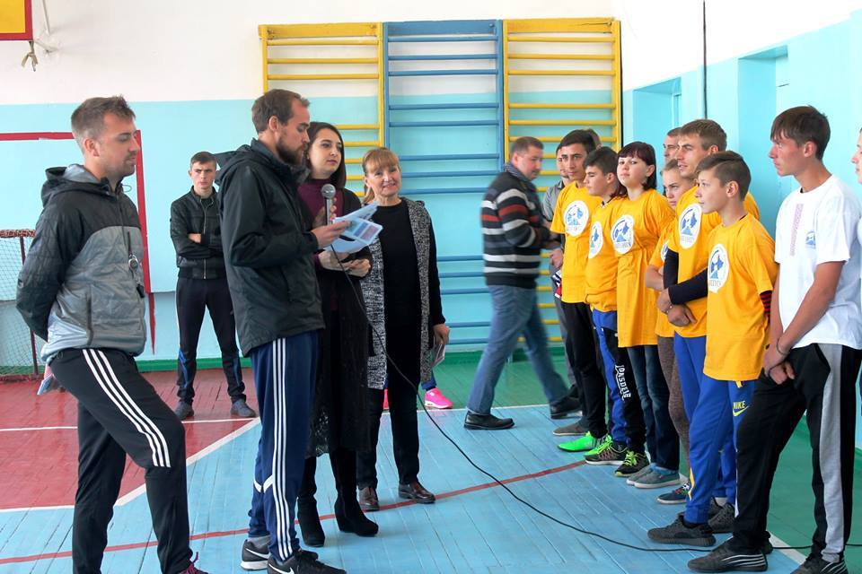

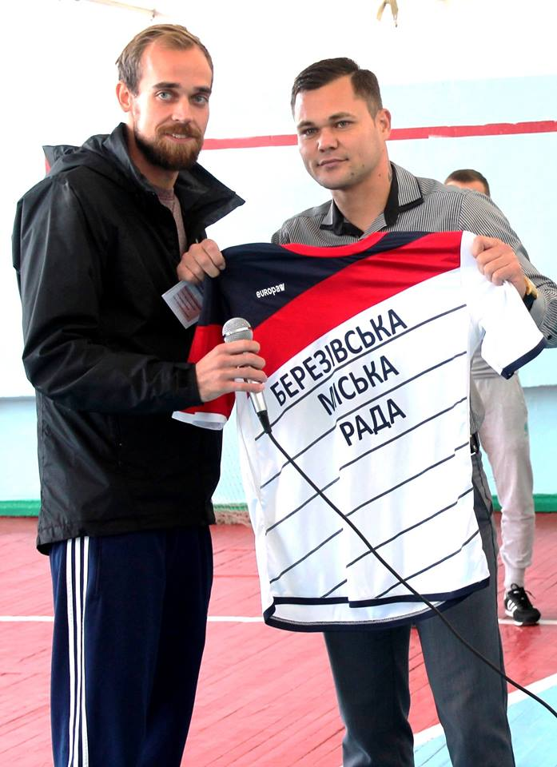
Перед молоддю навчального закладу виступили волонтер Корпусу Миру США в Україні Деніель Епплмен, учасник футбольної команди м. Березівка Олександр Кузьмаков, учениця училища Катерина Кучеренко. Лунали гарні промови про необхідність толерантності і неприпустимість дискримінації на футбольному полі та глядацьких трибунах, у навчальному закладі та громадських місцях. Учасники команд показали власну гарну, коректну футбольну гру, спортивну поведінку і майстерність.
На футбольному полі грали і хлопці, і дівчата. Всіх учасників команд активно підтримували вболівальники і черлідери. Наприкінці ігор відбулася підсумкова гра між переможцями – українсько-американською командою дорослих та збірною командою учнів з Луганської, Одеської та Миколаївської областей. Незважаючи на рахунок гри, перемогли спорт, дружба і порозуміння.

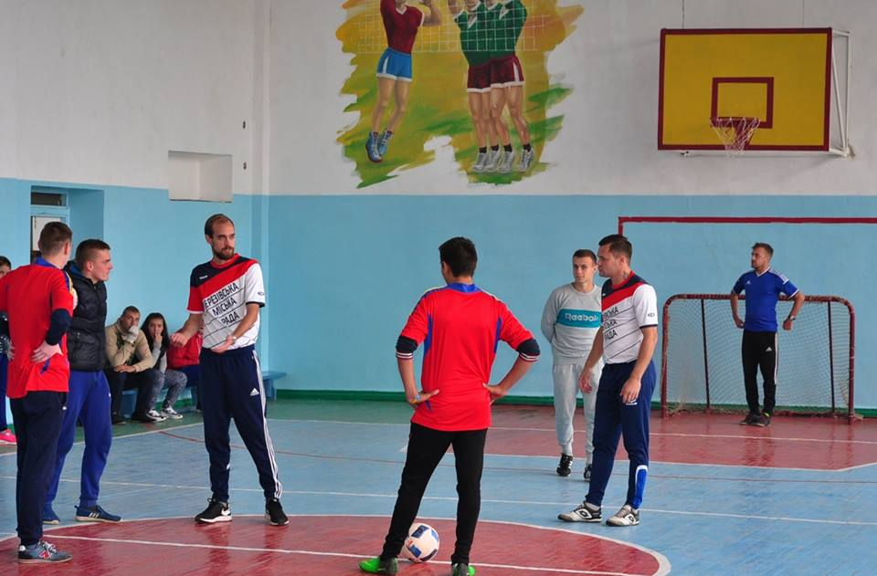

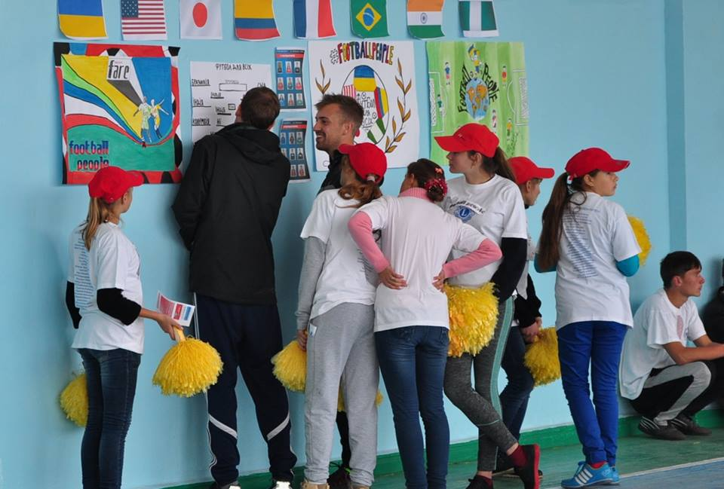

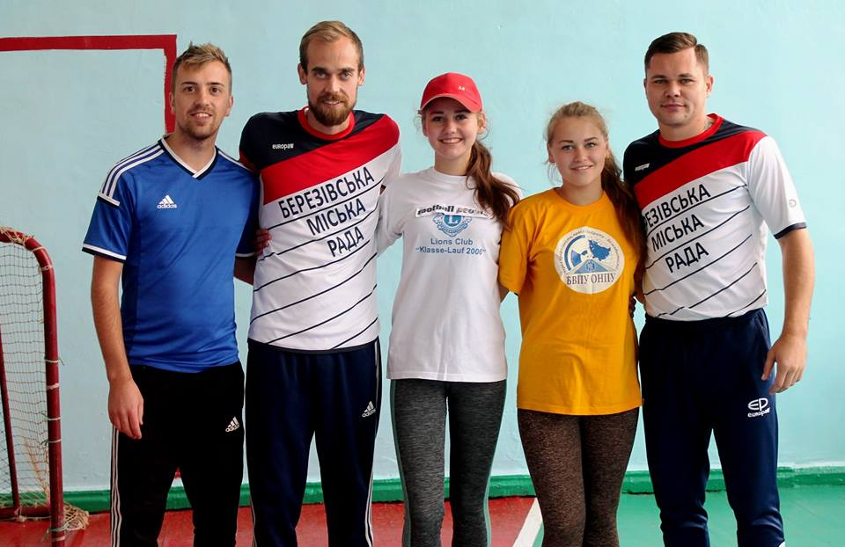

Учасники заходу отримали відповідні буклети, розроблені Д. Еплменом разом із молоддю училища. Захід прикрасили плакати «FOOTBALL PEOPLE», "FARE network" та плакати з портретами футболістів училища на підтримку цього руху у спорті. Відбулася лотерея, під час якої учні отримали чудові призи – плакати з портретами відомих футболістів світу, що підтримують цей антидискримінаційний рух та футболку з принтом "FARE network", які організатори відповідної неурядової організації "FARE network" надіслали на адресу нашого навчального закладу. Наприкінці заходу лунав заклик: «Ми – спортивні і ми – рівні!», який дружньо і гучно підтримали всі учасники проекту. #footballpeople

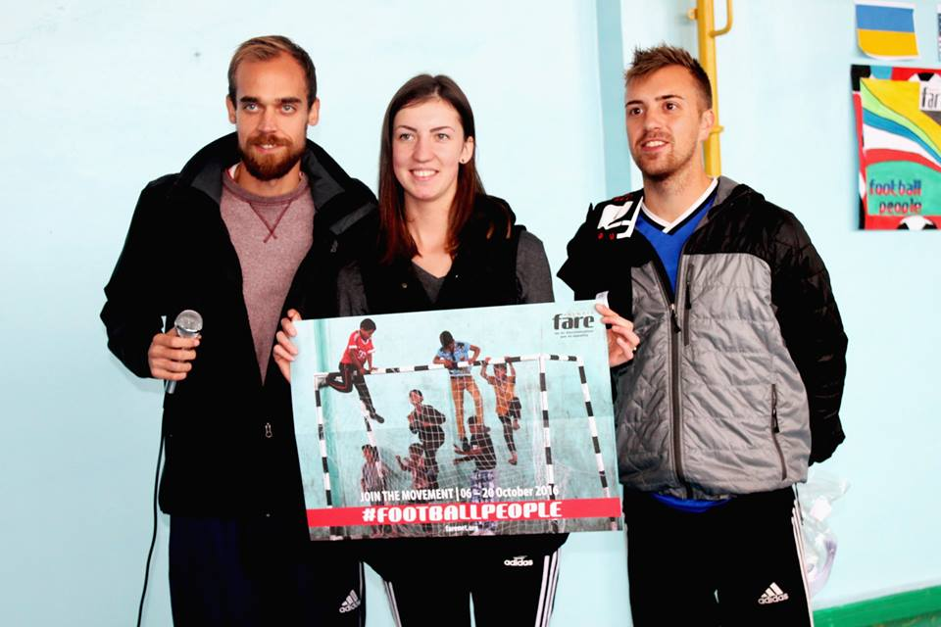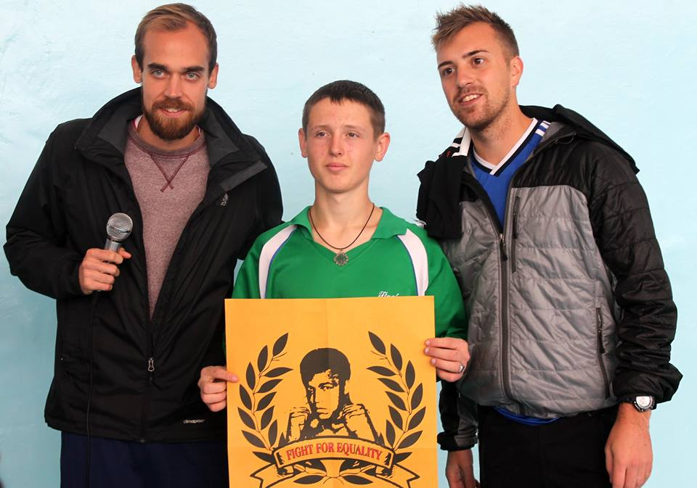

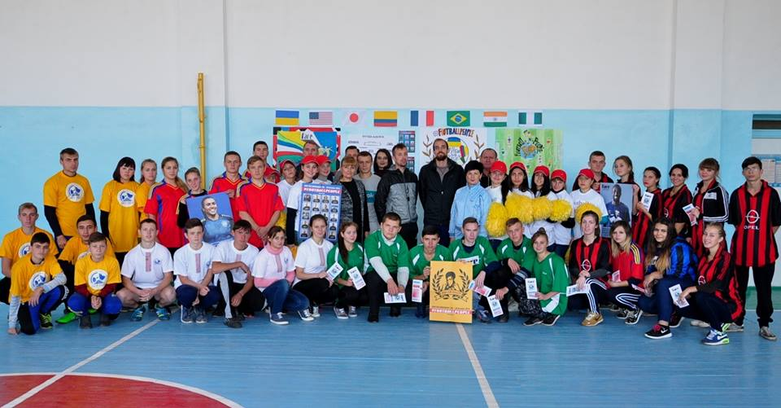

Фото Березівське ВПУ ОНПУ

